A Zsinati Tanács
2006. december 06.-i ülésének határozatai

Zsinati Tanácsi határozat
a Magyarországi Református Egyház 2007. évi költségvetésének elfogadásáról

A Zsinati Tanács a Magyarországi Református Egyház 2007. évi költségvetését elfogadja.

(Zs.T. 79/2006.)

Budapest, 2006. december 06.

/ Dr. Nagy Sándor / / Dr. Bölcskei Gusztáv /
főgondnok, püspök,
a Zsinat világi elnöke a Zsinat lelkészi elnöke

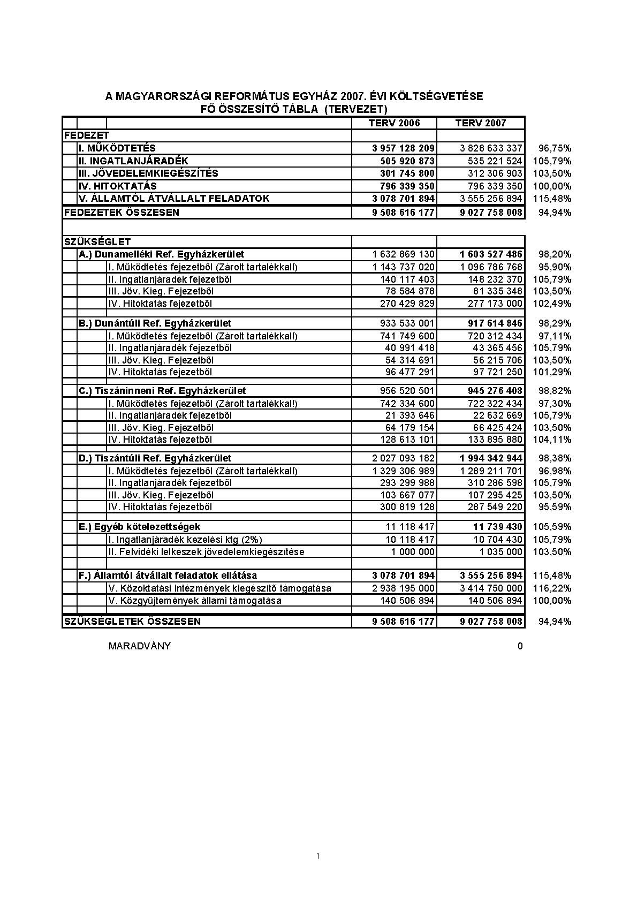
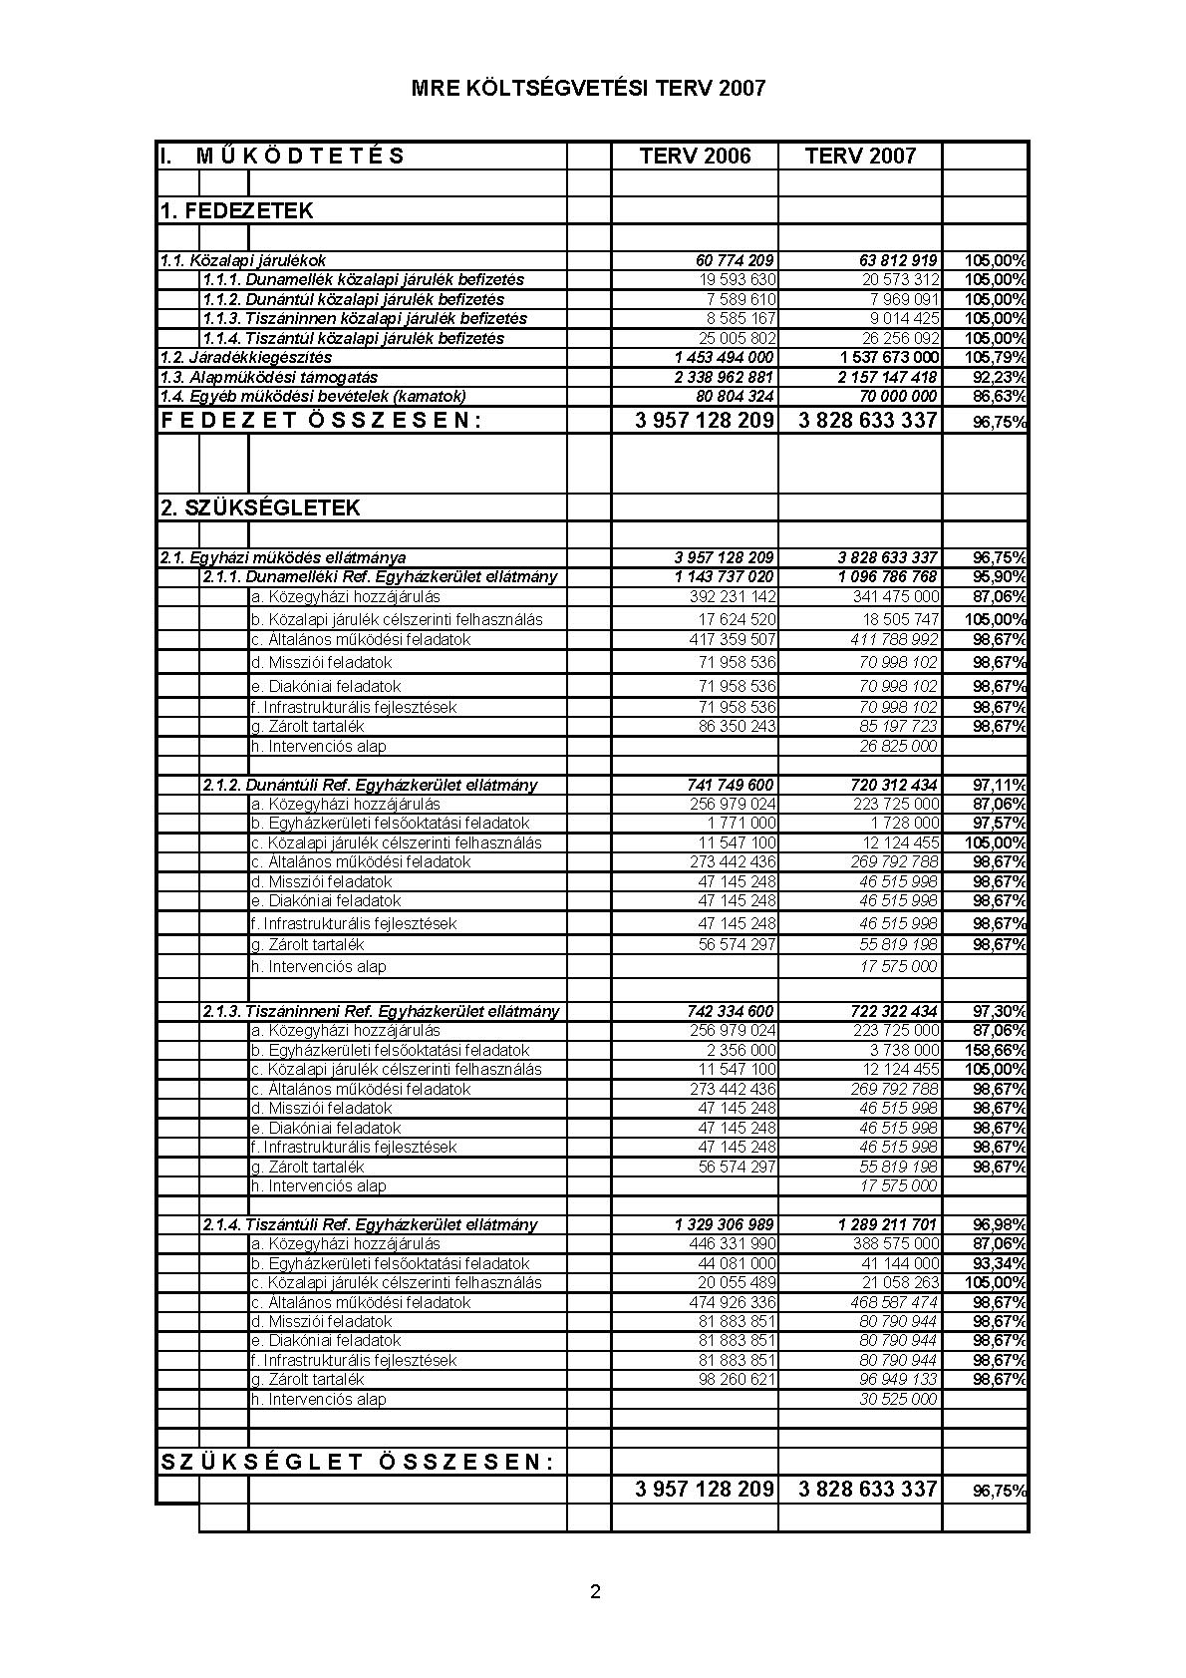

Zsinati Tanácsi határozat
a Református Pedagógiai Intézet pótköltségvetésének elfogadásáról

A Zsinati Tanács a Református Pedagógiai Intézet pótköltségvetését elfogadja.

(Zs.T. 80/2006.)

Budapest, 2006. december 06.

/ Dr. Nagy Sándor / / Dr. Bölcskei Gusztáv /
főgondnok, püspök,
a Zsinat világi elnöke a Zsinat lelkészi elnöke

